ՎԵՐԱՊԱՏՐԱՍՏՎՈՂ ՈՒՍՈՒՑՉԻ ՀԵՏԱԶՈՏԱԿԱՆ ԱՇԽԱՏԱՆՔ

Հետազոտության թեման՝

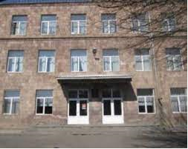
Հետազոտող ուսուցիչ՝ Տաթևիկ Նաջարյան,ԵրևանիՀովհաննես Հովհաննիսյանի անվան թիվ 52 հիմնական դպրոց
Ղեկավար ՝ Անահիտ Անտոնյան
Րաֆֆու<<Սամվել>> վեպի ուսուցմանը ավագ դպրոցում:

ԵՐԵՎԱՆ 2022

ՆԵՐԱԾՈՒԹՅՈՒՆ
ԱՇԽԱՏԱՆՔԻ ԸՆԴՀԱՆՈՒՐ ԲՆՈՒԹԳԻՐԸ

Րաֆֆու<<Սամվել>> վեպը հայ պատմավեպի գլուխգործոցներից է: Վեպը հայ գրականության այն բացառիկ դրսևորումներից է , որ կատարում է մի տեսակ գեղարվեստական չափանիշի դեր: <<Սամվել>> պատմավեպով ամբողջությամբ բացահայտվեցին Րաֆֆու գեղագիտական ըմբռնումները:Վեպն արտացոլում է պատմական տվյալ ժամանակաշրջանի ՝4-րդ դարի,աշխարհաքաղաքական ծանր իրավիճակը;
Հետազոտության մեջ անդրադարձ է կատարվել <<Սամվել>> վեպի ուսուցմանը ավագ դպրոցում:

ԹԵՄԱՅԻ ԱՐԴԻԱԿԱՆՈՒԹՅՈՒՆԸ ԵՎ ԳՈՐԾՆԱԿԱՆ ՆՇԱՆԱԿՈՒԹՅՈՒՆԸ

Մեծերն ինչով են մեծ: Անկասկած, նրանով, որ նրանց գործերը միշտ էլ այժմեական են: Րաֆֆին այն մեծություններից է, ում պատկանում է պատմու-թյունը, որի հղումներով նա ընթերցողին հասցնում է արժեքներ( Հայրենիք,լեզու, հայրենասիրություն,պատվախնդրություն,մշակույթ,ընտանիք,սեր,արժանա-ատվություն)ու գաղափարներ,որոնք պիտանի են նրա այսօրվա կյանքի համար:
Նրա պատմավեպերի արդիական խորհուրդը պատմության բարոյական դասերի՝ ազգային գոյության մեծ նվիրումի գաղափարի մեջ է:
Նա իր պատմական գործերում ներկայացրեց հայոց նախնյաց մեծերի ազգանվեր գործերը, հայրենիքի ազատագրական ու կուլտուրական զարթոնքի առաքյալների ու նահատակների երազները, որոնք որպես օրինակ մեր օրերում էլ արդիական են:«Մեր դարավոր անցյալը, հայ ժողովրդի հերոսական ու ողբերգական պատմությունը մեզ ավանդել է ոչ միայն գոյատևումի, ազգային փրկության մաքառումների պայծառ օրինակներ, այլև մշակութային փառահեղ
արժեքներ, հոգևոր կյանքի այնպիսի լույս,որը մեր ազգապահպանության,
-2-
ազգափրկիչ մեծագույն գործոններից մեկն է եղել,որը դասել է մեզ աշխարհի քաղաքակիրթ ժողովուրդների շարքը և այսօր էլ ուղեկից է որոնող ու շինարար ոգու մեր ձգտումներին»:
Նրա վեպերում, արծարծվում են ազգային-ազատագրական պայքարին վերա-բերող խնդիրներ, որոնք ևս արդիական են: մինչև այսօր չի լուծվել հայկական հար-ցը, որը դարավոր երազանք է հայ ժողովրդի համար: 44-օրյա պաատերազմում մարտիրոսված տղաները սամվելներ ու մուշեղներ էին,որոնց սխրանքները դարձան թշնամու կողմից հայակործան ծրագրերի չեղարկումը փաստող իրո-ղություն։Չնայած այդ փաստին՝պետք է նշել նաև մեկ այլ իրողություն,որը նույնպես աղերսվում է վեպի սյուժեում տեղ գտած իրողությունների հետ:Այդ նվիրական հերոսների կողքին «կռվում էին» ազգադավ և սրբապիղծ դավաճանները,որոնց համար մասնավորը գերադասելի էր ընդհանուրից:ՈՒսուցիչը,աշակերտներին համախմբելով 4-րդ դարի և մերօրյա հերոսներին իրար կապող գաղափարների և արժեքների շուրջ, արժեհամակարգի ձևավորմանը:
Ստորև ներկայացնում եմ մի տեսանյութ,որը նվիրված է 44-օրյա պատերազմին մարտիրոսված թիվ 52 դպրոցի սան Արթուր Ասատրյանի վառ հիշատակին Տեսանյութի հեղինակ և կատարող՝Տ.Նաջարյան
:https://drive.google.com/file/d/1cXDVdumlWKgRuEtnVOVfN-CedmXSvmSP/view?usp=sharing
..\Desktop\Produce_0 (3).mpg
Այսպիսով Րաֆֆու պատմական գործերից յուրաքանչյուրը հայրենասիրական ոգու դրսևորում է, որ բոլոր ժամանակների համար էլ արդիական է և կարևոր պետության կայացման համար:
ՈՒՍՈՒՆԱՍԻՐՈՒԹՅԱՆ ԱՌԱՐԿԱՆ, ՆՊԱՏԱԿՆ ՈՒ ԽՆԴԻՐՆԵՐԸ
ՈՒսումնասիրության առարկան Րաֆֆու <<Սամվել>> պատմավեպի ուսուցումն է ավագ դպրոցում:
ՈՒսումնասիրության նպատակն է ներկայացնել վեպի ուսուցման արդյունավետ ձևերը, սահմանել դասի համար արդյունավետ նպատակներ ու մեթոդներ, ցույց տալ միջառարկայական կապերն ու անդրադառնալ արժեքային համակարգին։
Վերջինիս միջոցով բացահայտել Րաֆֆու գեղագիտական ըմբռնումները:
Քննել <<Սամվել>>-ը՝ որպես հայ պատմավեպի գլուխգործոց:

ՏԵՍԱԿԱՆ և ՄԵԹՈԴԱԲԱՆԱԿԱՆ ՀԻՄՔԸ
Թեմայի մշակման համար հիմք են ծառայել հայ հայտնի գրականագետներ Ս.Արզումանյանի,Ս.Սարինյանի,Ա.Դոլուխանյանի,Էդ,Ջրբաշյանի, ,Գ. Ջուհարյանի ուսումնասիրությունները ,ինչպես նաև համացանցը:
Հետազոտությունը իրականացնելիս կիրառվել են պատմահամեմատական,ին-դուկտիվ,վերլուծական-մեկնաբանական,նկարագրական մեթոդները
ԱՇԽԱՏԱՆՔԻ ԿԱՌՈՒՑՎԱԾՔԸ
Աշխատանքը բաղկացած է ներածությունից,հիմնական բովանդակությունից, եզրակացությունից և օգտագործված գրականության ցանկից:
ՐԱՖՖՈՒ <<ՍԱՄՎԵԼ>> ՊԱՏՄԱՎԵՊԻ ՈՒՍՈՒՑՈՒՄԸ
ԱՎԱԳ ԴՊՐՈՑՈՒՄ
Րաֆֆու <<Սամվել>> պատմավեպը ուսուցանում են ավագ դպրոցում:Այն հայրենասիրական ազնիվ մղումների երկ է և համարվում է հայ պատմավեպի գլուխգործոցներից մեկը ու դաստիարակչական առումով մեծ նշանակություն ունի, ուստի վերջինիս ուսուցումը պետք է ճիշտ կազմակերպել: Մինչ նյութի ուսուցմանն անցնելը՝ ուսուցիչը դիմում է «Վեբ-որոնման»(«Web-Qwest») մեթոդին, որը հետազոտության վրա հիմնված ուսումնական գործունեություն է, որի ընթացքում աշակերտների ձեռք բերած գիտելիքները, տեղեկատվությունը հիմնականում ստացվում են համացանցային աղբյուրներից՝կայքեր, հանրագիտարաններ, ուսում-նական ռեսուրսներ, գրադարաններ, ֆորումներ:
Վեբ-որոնումը չի բացառում նաև համացանցից բացի տեղեկատվության այլ աղբյուրների՝ գրքեր, հոդվածներ, շտեմարաններ և այլն, օգտագործումը:
Շատ կարոր է,որ ուսուցիչը աշակերտներին ներկայացնի,թե որոնք են իրենց բնա-
գավառին,առարկային վերաբերող համացանցային աղբյուրներն ու ռեսուրսները, որտեղ պարունակվում է տեղեկատվություն ընտրված հարցի,խնդրի վերաբերյալ, առաջադրի, թե ինչ տեղեկատվություն է անհրաժեշտ որոնել և որտեղ (հղումներ,
-4-
գրականության ցանկ), սովորեցնի կիրառել տեղեկատվության որոնման պահ-պանման արդյունավետ ձևերը:
https://hy.wikipedia.org/wiki/%D5%90%D5%A1%D6%86%D6%86%D5%AB https://blog.mediamall.am/?id=64192
https://www.youtube.com/watch?v=r97iz07sY1c
https://www.youtube.com/watch?v=ran-ghO18EU
https://www.youtube.com/watch?v=AN1yPfrvW6w
https://wphy.wikideck.com/%D5%8D%D5%A1%D5%B4%D5%BE%D5%A5%D5%AC%20(%D5%BE%D5%A5%D5%BA)
https://www.youtube.com/watch?v=hoRlqbtA6iw
https://www.youtube.com/watch?v=794hCpsxgqo
Դիմելով վերը նշված մեթոդին՝ ուսուցիչը աշակերտներին հանձնարարում է ձեռք բերել այն տեղեկությունները, որնք աղերսվում են Րաֆֆու կյանքի ու գործու-նեությանը,19-րդ դարի 80-ական թթ-ին բնորոշ սոցիալքաղաքական, մշակու-թային, կենցաղային, դավանանքային երևույթներին:
https://hy.wikipedia.org/wiki/%D4%B1%D6%80%D6%87%D5%A5%D5%AC%D5%B5%D5%A1%D5%B6_%D5%80%D5%A1%D5%B5%D5%A1%D5%BD%D5%BF%D5%A1%D5%B6%D5%A8_%D5%8C%D5%B8%D6%82%D5%BD%D5%A1%D5%AF%D5%A1%D5%B6_%D5%AF%D5%A1%D5%B5%D5%BD%D6%80%D5%B8%D6%82%D5%A9%D5%B5%D5%A1%D5%B6_%D5%AF%D5%A1%D5%A6%D5%B4%D5%B8%D6%82%D5%B4
Հետազոտական աշխատանք կատարելը կառաջացնի հետաքրքրություն, որն էլ կնպաստի արդյունավետ աշխատանքին: ՈՒսուցիչն այստեղ կիրառում է «Շրջված դասարան» մոդելը:
Հանձնարարվում է նաև ընթերցել բնագիրը:Կարող են նաև ունկնդրել՝հաշվի առնելով ՈՒՀՁ-ի ուղեցույցը՝նյութի ներկայացման բազմազան ձևերը:Դիմելով վերո-հիշյալ մեթոդին և կիրառելով «Շրջված դասարան» մոդելը՝ աշակերտների մոտ ձևավորվում է սովորել սովորելու կարողունակություն:Դասը նաև նպաստում է այնպիսի կարողունակությունների ձևավորմանը,ինչպիսիք են մեդիա և թվային գրագիտության կարողունակություն և լեզվական կարողունակություն և գրա-գիտություն:
https://www.arlis.am/documentview.aspx?docid=149788
-5-
https://lsel65.blogspot.com/2020/01/blog-post_92.html
https://vahagnakanch.files.wordpress.com/2011/04/raffi-samvel.pdf
Դասի նյութը՝ Րաֆֆի «Սամվել»պատմավեպը:
Ըստ Բլյումի տաքսոնոմիայի՝ ստորև ներկայացնեմ դասի նպատակները՝
ա. Ակադեմիական - Սովորողը պետք է
1.Պատմի Րաֆֆու կյանքի,գործունեության և ստեղծագործության վերաբերյալ մանրամասներ, Հայաստանի աշխարհաքաղաքական իրավիճակը:
2. Քարտեզի վրա ցույց տա Հայաստանի աշխարհագրական դիրքն ու տարածքը
3.Վերապատմի վեպի սյուժեն
4. Թվարկի «Սամվել»վեպի հերոսներին
5.Բացվատրի յուրաքանչյուր հերոսի գործողության շարժառիթները և հոգեբա-նությունը
5.Համեմատելով հերոսներին՝մատնանշի դրական և բասական գծերը
6.Արժևորի հայրենիքը,լեզուն, հայրենասիրությունը,խաղաղության դերը մարդ-կության բարօրության և իր բնօրրանում ազատ ապրելու, արարելու գործում:
7.Գրի շարադրանք հերոսի անունից:
բ.Սոցիալական-Աշակերտը կկարողանա գրագետ խոսք կազմել և հիմնավորել սեփական տեսակետը:Կարողանում է լսել դասընկերներին ևբանավիճել ՝պահպանելով բարեկրթությունըև արդյունավետ աշխատել խմբում:
ՈՒսուցողական պարագաներ և տեխնիկական միջոցներ՝ համակարգիչ, պրոյեկտոր, ուսուցչի կողմից պատրաստած պատմավեպի վերաբերյալ ներկա-յացման(презентация)տեսասկավառակ,դասագիրք,տետր,գրիչ,կավիճ,գրատախ-տակ,(էլեկտրոնային գրատախտակ,ֆլիպչարտ):
Մեթոդներ, հնարներ՝ Մտագրոհ, Բանավեճ-քննարկում,Վեննի գծապատկեր, T-աձև աղյուսակ,Շրջագայություն պատկերասրահում, Նախնական կազմակերպիչ:
Թեման Րաֆֆու կյանքն ու ստեղծագործության համառոտ բնութագիրը,4-րդ դարի Հայաստանի աշխարհագրական դիրքն ու տարածքը,աշխարհաքաղա-քական իրավիճակը,«Սամվել» վեպի հերոսները:
ՈՒսուցիչը կիրառում է«Նախնական կազմակերպիչ»մեթոդը սովորողների հե-տաքրքրությունը շարժելու համար:Մեթոդի էությունը հետևյալն է, սովորողների ու-
-6-
շադրությունը կենտրոնացնելու,հետաքրքրություն առաջացնելու նպատակով ուսու-ցիչը նախապես պատրաստում է թեմայի հետ խիստ կապված հետաքրքրաշարժ ներկայացում՝ստեղծելով միջառարկայական կապ հայոց պատմություն և աշխար-հագրություն,մշակութաբանություն առարկաների միջև,որը կնպաստի մշակութա-յին կարողունակության ձևավորմանը:
(презентация)78716234daa254ce2e59b45246b5557b.pptx
(նկարներ,տեսաֆիլմ),վերջինիս դիտումից հետո երեխաները ստացած տեղեկատ-վությունը համեմատում են իրենց ձեռք բերածի հետ և կազմակերպվում է փոքրիկ քննարկում:
1.Ե՞րբ և որտե՞ղ է ծնվել Րաֆֆին
2.Որո՞նք են «Սամվել» վեպի ստեղծման շարժառիթները
3.Որո՞նք են գրողի գրչին պատկանող ստեղծագործությունները և ի՞նչ ընդհանուր խորագրով էր ուզում հրատարակել վերջիններս
4.Ինպիսի՞ վեպեր է գրել Րաֆֆին
5.Ո՞ր դարում են են տեղի ունեցել վեպում տեղ գտած դեպքերը
6.Ո՞վ էր հայոց արքան և ի՞նչ ճակատագիր ունեցավ
7.Ո՞ր նախարարական տներն էին առանցքային դեր խաղում վեպում
8.Ի՞նչ ազդեցություն են ունեցել Րաֆֆու վեպերը
9.Ինչքանո՞վ են դրանք արդիական
Երեխաներն իմանումն են.
•Րաֆֆու կյանքի և գործունեության մասին
•Սամվել վեպի ստեղծման շարժառիթները
•Գրողի գրչին պատկանող ստեղծագործությունները
•Ինչպիսի վեպեր է գրել Րաֆֆին
•Որ դարում են տեղի ունեցել վեպում տեղ գտած դեպքերը
•Ով էր հայոց արքան և ինչ ճակատագիր ունեցավ
•Որ նախարարական տներն էին առանցքային դեր խաղում վեպում
•ինչ ազդեցություն են ունեցել Րաֆֆու վեպերը
•Ինչքանով են դրանք արդական
Քանի որ ուսուցիչը կիրառել էր «Շրջված դասարան» մոդելը,ուսուցչի պատրաս-տած հարցերի շրջանակներում իրականացվում է բանավեճ-քննարկում.
- Ի՞Նչ է դավաճանություն
- Հայրենիք,թե՞ ընտանիք
Բանավեճի միջոցով տեղի է ունենում քննարկում:Աշակերտները«Դավաճանություն» բառը մտագրոհի են ենթարկում և գրի են առնում այն բոլոր բառերն ու գաղա-փարները,որոնք կհնչեն:
-7-

Այնուհետև նշում են իրենց ծանոթ դավաճան գրական հերոսներին.Վասակ Սյու-նի,Թմկա տիրուհին և այլք:
Աշակերտները համեմատելով և գտնելով ընդհանրություններ՝նշումեն,որ դավաճա-նությունը ծանր հանցագործություն է, որը կատարվում է գիտակցաբար, ուղղված է այն պետության կամ թագավորի դեմ,որի քաղաքացին կամ հպատակն է հան-ցագործը, կամ որին այս կամ այն կերպ ծառայում է նա։
Ուսուցիչը ավելացնում է,որ այստեղ խոսքը գնում է պետական դավաճանության մասին: Մասնավորապես, պետական դավաճանություն է համարվում պատերազմի ժամանակ հակառակորդի կողմն անցնելը, պետական գաղտնիքը հայտնելը և լրտեսությունը,իշխանության կամքին հակառակ թշնամու հետ անհատական բա-նակցություններ վարելը և այլն։
Քննարկվում է նաև հայրենիք և ընտանիք թեման:
- Ի՞նչ է Հայրենիքը
- Ի՞նչ է ընտանիքը
« Պրիզմա »
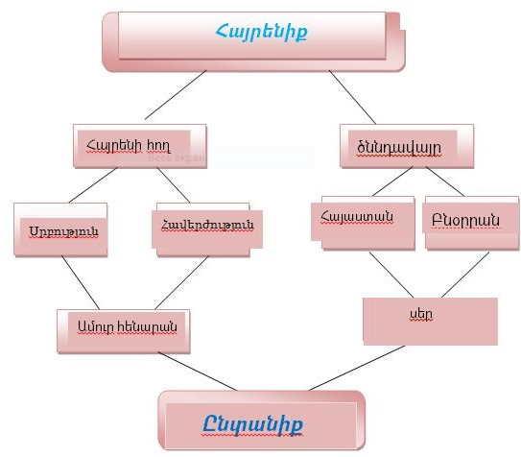
-8-
Երեխաները նշում են,որ երկուսն էլ բացարձակ արժեք են:
ՈՒսուցչի առաջարկությամբ աշակերտները «Մտագրոհով» խոսում են վեպում պատ-կերված մի շարք դրական ու բացասական հերոսների մասին` Սամվել, Մուշեղ,Սահակ Պարթև,Մեսրոպ Մաշտոց,Գարեգին,Փառանձեմ թագուհի, Վասպուրականի տիկին, Համազասպուհի, Սաթենիկ, Աշխեն, Որմիզդուխտ, Արտակ, Մալխաս, Հուսիկ, Ար-տավազդ, Շապուհ, Մերուժան, Հայր-Մարդպետ, Տաճատուհի, Վահան Մամիկոն-յան և ուրիշներ:Վեպում պատկերված իրադարձությունները սկսվում են, միահյուսվում, զարգանում և իրենց գագաթնակետին են հասնում դրական և բացասական հերոսների հակադրումների, բախումների, միջոցով:Քանի որ երեխաները բանավեճ-քննարկման ժամանակ արժևորեցին ընտանիքն ու հայրենիքը,փաստեցին, որ դավաճանությունը ծանր հանցագործություն է,այդ պատճառով ուսուցիչն առաջարկում է այդ ամենը տեսանելի դարձնել հերոսների միջոցով:
«Վենի գծապատկեր»բնութագրել Սամվելին և Մուշեղին
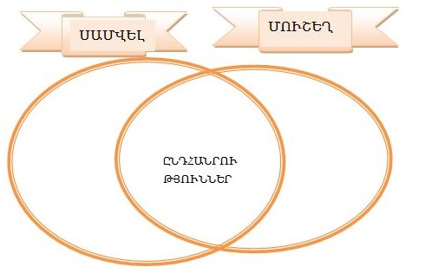
Սամվել և Աշխեն կապը ցույց տալ T-ձև աղյուսակով
Այս մեթոդով կստուգվի նաև Սամվելի 2 նվիրական զգացումների (Սեր-հայրենիք) բախումը:<<Երկու սիրելիներ դրված են իմ առջև, մեկը`վտանգի մեջ գտնվող հայրենիքը, մյուսը` վտանգի մեջ գտնվող կինը` դու…Ցույց տուր ինձ ճանա-պարհը, դեպի որը գնամ>>:
Այստեղ տեղին է ուսուցչի միջամտությունը. Հայրենիքի կործանման մեջ որոնած փառքը Սամվելը դավաճանություն էր
-9-
համարում.նա հոր վրանում տեսնում է ամեն բան պարսկացված, իսկ Մերու-ժանի վրանի շուրջը տանջամահ արված հայերի գլուխներից բլուրներ, շղթայա-կապ գերիների խմբեր, խարույկներ, հրկիզվող մագաղաթյա գրքեր:
Աշակերտները ընթերցում կամ ներկայացնում են հերոսներից յուրաքանչյուրին բնորոշող հատվածներ.
«Դու ինձ արժան չես լինի, Սամվել, եթե քո արյունը չխառնես այն անբավ արյան հետ, որ պիտի թափվին մեր աշխարհի ազատության համար: Եվ ոչ ես արժան կլինեմ քեզ, եթե նույնը չանեմ»:Աշխեն
«Անցել է խաղաղության ժամանակը, եկել է արյան և կոտորածի տագնապը: Եվ դու՜, քո գովելի օրինակով, մի գեղեցիկ դաս տվեցիր քո իշխանազուն քույրերին, թե երբ հայրենիքը վտանգի մեջ է, կնոջ քնքուշ մատներն ևս, ասեղի ահա այդ արժանավոր կամարով գոտևորում եմ քո արիական մեջքը…»: Փառանձեմ

Սամվելի կերպարը հակադրելով Վահանի և Մերուժանի կերպարների հետ, Երեխաները գալիս են այն եզրակա-ցության,որ հայրասպանության թեման չի կարող առաջնային լինել,քանի որ Րաֆֆու համար հայրենիքն ու նրա հանդեպ սերը,ազնվական տոհմի արժանապատվությունը բացարձակ արժեքներ են: .<<Մոգերով ու մոգպետնեռրվ է գալիս իմ հայրը…գալիս է ոչնչացնելու մեր եկեղեցիները, մեր դպրոցները, մեր դպրությունը, գալիս է պարսկացնելու մեզ…Թագավորությունը սպանեցին, այժմ պետք է սպանեն ազգությունը,կրոնը…Եվ իմ հայրը մի այդպիսի եղեռնագործության պիտի մասնակից լինի՝հավիտենական նզովք դնելով Մա-
միկոնյանների տոհմի վրա>>:
Ի վերջո աշակերտները եզրակացնում են, որ իրոք Րաֆֆին իր վեպի գլխավոր հերոսի ամեն մի քայլը հիմնավորում է ,պատճառաբանում է հենց դրանով էլ նրա կերպարը դարձնում է կենդանի, պայծառ ու հմայիչ:Դասի այս հատվածում կառուցուն են Վեննի գծապատկեր. 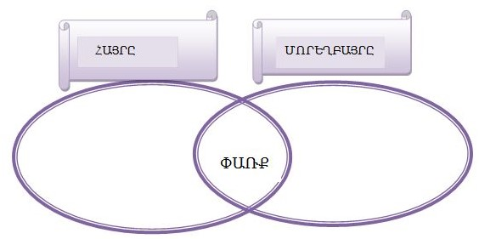 Սամվելի ամբողջական կերպարը կարելի է ներկայացնել <<Պրիզմայի>> մեթոդով. 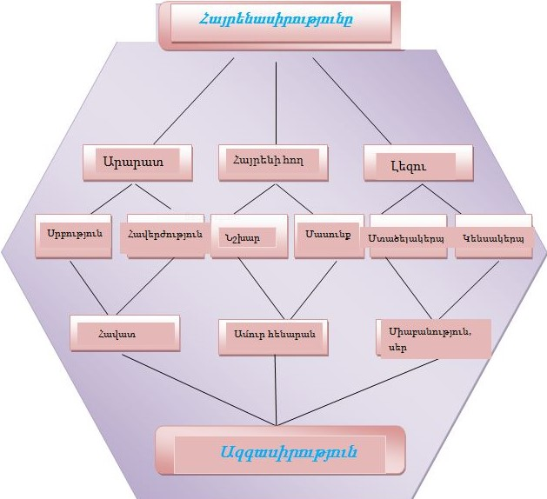

Սամվելի բնութագրումը իր գագաթնակետին է հասնում վեպի ավարտին,երբ Ողա-
կան ամրոցում հանդիպում են Մայր ու որդի:Սա կարելի է բեմադրել:
Դասի այս հատվածում ձևավորվում է ժողովրդավարական և քաղաքացիական կարո-ղունակություն:
Այնուհետև ուսուցչի միջնորդությամբ <<Օդապարիկ>> մեթոդով աշակերտ-ները,որոնք նախապես բաժանվել էին 4 խմբի,վերջինիս միջից դուրս են բերում կին(1-ին խումբ),տղամարդ(2–րդ խումբ),դրական(3-րդ խումբ),բացասական(4-րդ խումբ) հերոսներին:ՈՒսուցիչը նախօրոք օդապարիկում զետեղում է վեպի բոլոր հերոսներին:Այնուհետև դիմում են «Շրջագայություն պատկերասրա-հում»մեթոդին,որը սովորողների մեջ ձևավորում է համագործակցելու, գիտելիքները պատկերավոր ներկայացնելու, ընկերներին լսելով և տեսնելով սովորելու, իր իմացածը ընկերներին սովորեցնելու կարողություններ և հմտություններ:
Բաժանված խմբերը փորձագիտական խմբեր են: Յուրաքանչյուր խումբ տրված հանձնարարության հիման վրա պատրաստում է ցուցապաստառ: Առաջին խումբը
-11-
պատրաստում է ցուցապաստառ, նշումներ կատարելով կին հերոսների վերաբե-րյալ,երկրորդ խումբը պատրաստում է ցուցապաստառ, նշումներ կատարելով տղա-մարդ հերոսների վերաբերյալ,երրորդ խումբը պատրաստում է ցուցապաստառ, նշումներ կատարելով դրական հերոսների վերաբերյալ իսկ չորրորդ խումբը պատ-րաստում է ցուցապաստառ բացասական հերոսների վերաբերյալ:
Երբ բոլոր ցուցապաստառները պատրաստ են, դրանք փակցվում են դասարանի պատերին այնպես, որ իրարից բավականին հեռու լինեն, որպեսզի խմբային աշխատանքի ժամանակ խմբերն իրար չխանգարեն: Սովորողները խմբի ներսում հաշվում են մինչև չորսը, հնարավոր է, որ յուրաքանչյուր համարից խմբում լինեն երկուական սովորող:Մեկ համարները հավաքվում են առաջին խմբում, երկուսները՝ երկրորդ, երեքները՝ երրորդ,չորրորդները՝չորրորդ:Ձևավորված խմբերը մայր խըմ-բերն են: Առաջին խումբը մոտենում է, ասենք«Կին հերոսներ»ցուցապաստառին, երկրորդը՝«Տղամարդ հերոսներ» ցուցապաստառին, երրորդը՝ «Դրական հերոս-ներ» ցուցապաստառին, չորրորդները՝ «Բացասական հերոսներ»: Մայր խմբի մեջ կան սովորողներ,որոնք մասնակցել են տվյալ ցուցապաստառի ստեղծման աշխատանքներին, նրանք իրենց դասընկերներին բացատրում, սովորեցնում են այն, ինչ գիտեն տվյալ նյութի մասին: Այդ ցուցապաստառի ուսումնասիրությունից հետո, խմբերը փոխում են իրենց տեղերը՝ անցնելով հաջորդ ցուցապաստառի ուսումնասիրությանը: Այդ դեպքում սկսում են սովորեցնել այն աշակերտները, որոնք մասնակցել են տվյալ ցուցապաստառի ձևավորմանը և այսպես շարունակվում է այնքան ժամանակ,մինչև բոլոր աշակերտները ուսումնասիրում են բոլոր չորս ցուցապաստառները:Դասի այս փուլը նպաստում է Ինքնաճանաողա-կան և սոցիալական կարողունակության ձևավորնանը:Աշխատանքն իրակա-նացնելուց հետո գրատախտակին գծում են հետևյալ գծապատկերը.
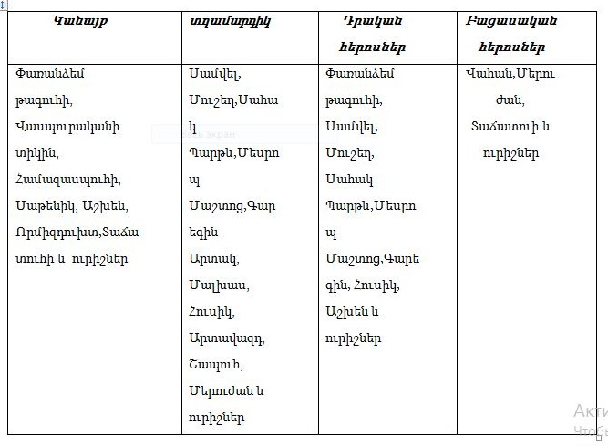
Այնուհետև ուսուցիչը դիմում է «5 րոպեանոց շարադրանք» մեթոդին՝առաջադ-րելով հետևյալ հարցը.
- Եթե Սամվելը ապրեր մեր օրերում,ապա…
Որպես տնային հանձնարարություն ուսուցիչն առաջարկում է վիկտորինաներ ,ո-րոնց հղումները նախապես ուղարկում է աշակերտներին համապատասխան խողովակով:
https://learningapps.org/display?v=p922s0b6522
https://wordwall.net/resource/34931784

-13-
ԵԶՐԱԿԱՑՈՒԹՅՈՒՆ
Աշակերտները ուսուցչի օգնությամբ համոզվում են,որ իսկական մարդը բոլոր դեպքերում պետք է մնա մարդ: Րաֆֆու վեպի գլխավոր հերոսը հետևում է մարդկային առաքինության այդ սկզբունքին:Նա հայրենիքի զինվոր է, հանուն նրա ազատության ու անկախության զոհաբերում է ամեն ինչ:Եզրակացնում եմ,որ հայ գրականության մեջ ոչ ոք այնքան չի վեհացրել հայոց պատմությունը,ինչպես Րաֆֆին:Նա իր վեպում նկարագրել է մեր նախնիների հերոսական գոյամարտերը հանուն հայրենիքի և ազատ կյանքի:Րաֆֆու համար գլխավորը հայ ժողավուրդ և ազատ հայրենիք հասկացություններն էին: Այս երկու սուրբ գաղափարներն էլ ուժ ու եռանդ են հաղորդել նրան:Նա ատելությամբ էր լցված օտարերկրյա զավ-թիչների,հայրենիքի դավաճանների նկատմամբ և անչափելի սիրով դեպի հայրե-նիքն ու նրա նվիրյալ զավակների նկատմամբ:
<<Սամվել>>-ում գլխավոր հերոսի կերպարի կերտմամբ Րաֆֆին գալիս է այն համոզմունքին,որ հայրենիքի ազատության գաղափարը բարձր է ամեն ինչից:Հայ-րենիքը պետք է լինի մարդու ամենանվիրական իդեալը:Հենց այս տեսանկյունից է հեղինակը մեկնաբանում իր հերոսի գործողությունները:Հեղինակը վեպում նաև այն գաղափարն է արտահայտում ,որ եթե օտարը տիրում է մի ժողովրդի դա ավելի պակաս չարիք է ,քան երբ սպառնում է ոչնչացնել այդ ժողովրդի հավատն ու լեզուն:Առաջին դեպքում պայքարի շնորհիվ կարելի է հասնել ազատության ,բայց հավատի ու լեզվի կորստյամբ ոչնչանում է ամբողջ ազգը:Երեխաները արժևորում են հայրենիքը,լեզուն, հայրենասիրությունը,խաղաղության դերը մարդկության բա-րօրության և իր բնօրրանում ազատ ապրելու, արարելու գործում:
Հսկայական է Րաֆֆու դերը հայ գրականության և հասարակական մտքի զար-գացման պատմության մեջ:Նրա ողջ ստեղծագործությունները հայ ժողովրդի կրած հալածանքների,այդ ժողովրդի հերոսական մաքառումների և վեհ ձգտումների ար-տահայտությունն է:Նրա վեպը հավերժ կլինեն արդիական քանի որ ազգը միշտ էլ կունենա Սամվելի պես ուժեղ անձնավորության կարիք:
Այսպիսով Րաֆֆին գրական անհատականություն է՝ հայ արձակի վրա թողած իր հետագծով ու, անկասկած, իր տեղն ունի հայ գրականության պատմության մեջ:
-14-

ՕԳՏԱԳՈՐԾՎԱԾ ԳՐԱԿԱՆՈՒԹՅՈՒՆ

1.ԱՐԶՈՒՄԱՆՅԱՆ Ս., Սովետահայ վեպը, հ. 3, Երևան,1986
2.ՐԱՖՖԻ, Երկերի ժողովածու, հ.8, Երևան, 1986:
3.Համացանց
4.https://library.fes.de/pdf-files/bueros/georgien/16023.pdf
5.https://hy.wikipedia.org/wiki/%D5%88%D6%82%D5%BD%D5%B8%D6%82%D6%81%D5%B4%D5%A1%D5%B6_%D5%B4%D5%A5%D5%A9%D5%B8%D5%A4%D5%B6%D5%A5%D6%80_%D6%87_%D5%B0%D5%B6%D5%A1%D6%80%D5%B6%D5%A5%D6%80
6. https://wordwall.net/myactivities
7.https://learningapps.org/

-15-
ԲՈՎԱՆԴԱԿՈՒԹՅՈՒՆ
Ներածություն --------------------------------------------------------------------------------էջ 2
<<Սամվել>> պատմավեպի ուսուցումը ավագ դպրոցում -----------------------էջ 4
Եզրակացություն---------------------------------------------------------------------էջ 14
Օգտագործված գրականության ցանկ -------------------------------------------------էջ 15

Ս. Արզումանյան, Սովետահայ վեպը, հ.3, երևան, 1986, էջ 188: -3-
Րաֆֆի,երկերի ժողովածու,հատոր 8,Երևան 1986,էջ 25 -10-

